МИНИСТЕРСТВО НАУКИ И ВЫСШЕГО ОБРАЗОВАНИЯ   
РОССИЙСКОЙ ФЕДЕРАЦИИ

федеральное государственное бюджетное образовательное учреждение

высшего образования

«Российский государственный университет им. А.Н. Косыгина   
(Технологии. Дизайн. Искусство)»

Кафедра автоматизированных систем обработки информации и управления

Отчет по лабораторной работе №5

по дисциплине «Информационное моделирование и проектирование   
баз данных».

Тема: «Установка СУБД PostgreSQL. Программа pgAdmin. Создание ролей, БД, схемы и объектов БД»

Выполнил: Юрков Д.А., группа МВА-122

Проверил: Монахов В.И.

Москва 2024

**Цель работы**. Познакомиться с программной средой администрирования и работы с базами данных pgAdmin. Научиться создавать базы данных, схемы базы данных и пользователей в PostgreSQL.

**Задание:**

1. Установить СУБД PostgreSQL
2. Создать роль входа с правами суперпользователя *
3. Создать базу данных и схему
4. Скриншот дерева объектов с зарегистрированным сервером показан на рис. 1

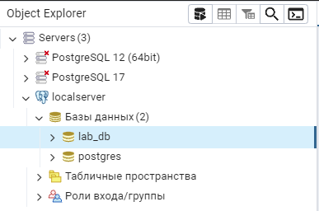

Рис. 1. Дерево объектов с зарегистрированным сервером

1. Скриншот окна параметров подключения показан на рис. 2

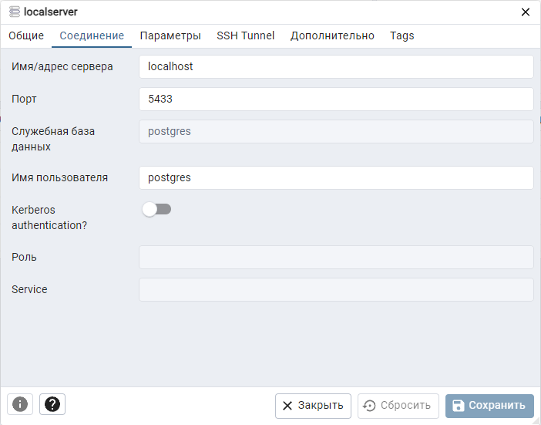

Рис. 2. Окно параметров подключения

1. Скриншот узла роли входа с созданной ролью показан на рис. 3

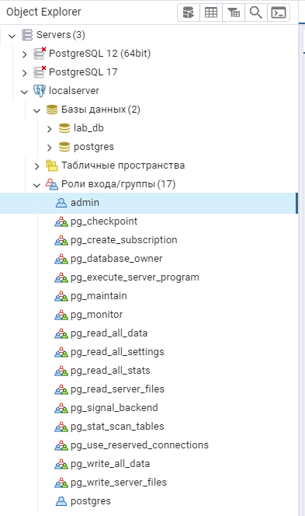

Рис. 3. Узел роли входа с созданной ролью

1. Скриншот свойств созданной роли показан на рис. 4

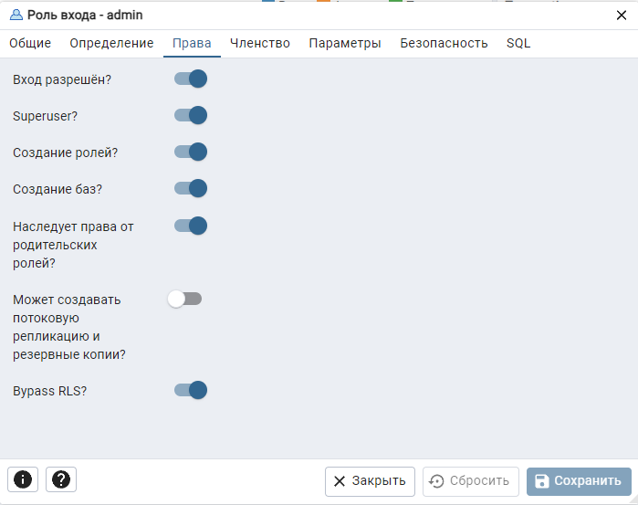

Рис. 4. Свойства созданной роли

1. Скриншот узла с созданной БД и схемой показан на рис. 5

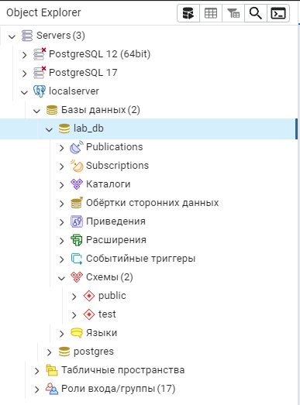

Рис. 5. Узел с созданной БД и схемой

1. Скриншот свойств созданной БД показан на рис. 6

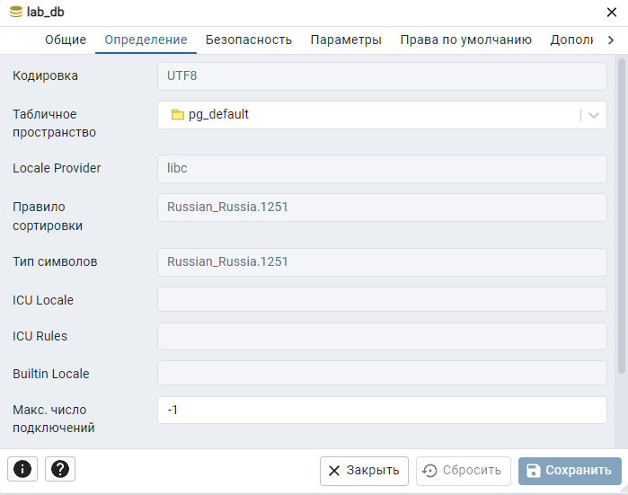

Рис. 6. Свойства созданной БД

1. Скриншот свойств созданной схемы БД показан на рис. 7

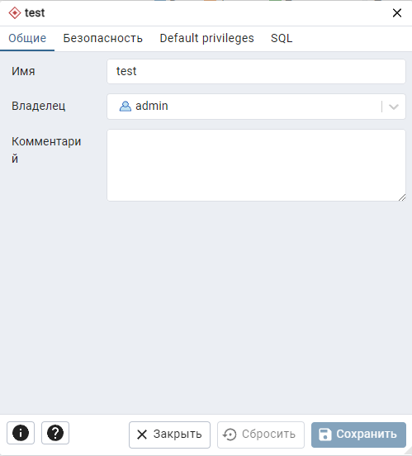

Рис. 7. Свойства созданной схемы БД